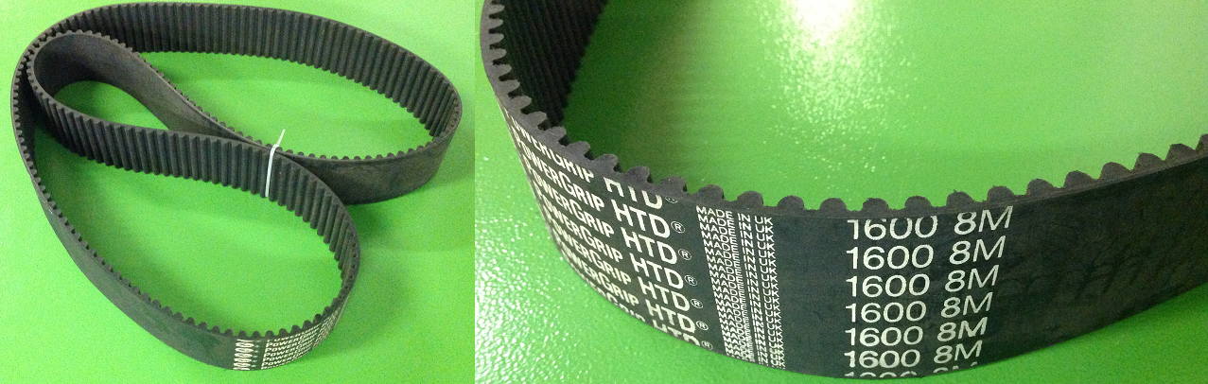

Код из 1С | Артикул | Наименование/ Бренд/  Поставщик | Технические характеристики | Габариты  Д*Ш*В,  мм | Масса,  гр | Материал | Место установки/Назначение
F0003868 |  | Ремень HTD1600-8M-50 |  | 5*50*1600 мм |  | Резина | Кромкообрезной станок VR 800
 |  | Mebor

